Урок 6 мая (среда).
(15.30)
Здравствуйте ребята! Просьба высылать свои работы:
- На почту школы oren-dmsch2@mail.ru или
- На мою почту tgkravchenko15@gmail.com или
- Мне в контакте ДШИ 2 Оренбург
Подписывайте свои работы (Фамилия)
Жду ваши работы. Татьяна Григорьевна.

Сольфеджио.
- Построить 8 аккордов от звука ля.

- Переписать аккорды в тетрадь и определить их.
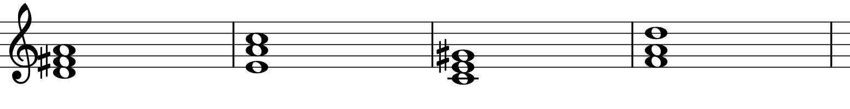
- Построить D7 в тональности Соль мажор и ми минор и разрешить.
!!! При выполнении заданий помни о знаках при ключе.

Музыкальная литература.
ЗАДАНИЕ: переписать текст в тетрадь. Послушать увертюру к опере на сайте
https://www.youtube.com/watch?v=53u6T5RtTOw
Оперное творчество Моцарта.
Mоцарт писал оперы на протяжении всей жизни, начиная с 11 лет. Высшими достижениями в этой области являются оперы «Волшебная флейта»; «Свадьба Фигаро», «Дон Жуан».
Моцарт был великим реформатором в оперном искусстве XVIII века.
Новое в операх Моцарта:
- сочетает в одной опере черты разных жанров.( приёмы и комической, и серьёзной опер).
2. Реалистически изображает жизнь, даёт героям яркие характеристики.
3. Стремится к единству музыки и драмы, но на первое место ставит музыку.
4. Главными являются арии и ансамбли.
5. Большая роль оркестра.
«Свадьба Фигаро» (1786 г.).
Опера «Свадьба Фигаро создана по комедии французского драматурга Бомарше «Безумный день или женитьба Фигаро». Автор либретто (полный текст оперы) - итальянец Лоренцо да Понте.
Основная идея оперы: борьба Фигаро за свои человеческие права, достоинство. Нравственно, интеллектуально слуга оказывается выше своего господина.

Главные действующие лица:
ГРАФ АЛЬМАВИВА
ФИГАРО, его камердинер
ГРАФИНЯ РОЗИНА
СЮЗАННА, ее горничная и невеста Фигаро
КЕРУБИНО, паж

В опере 4 действия.
Начинается опера увертюрой (оркестровое вступление).
Музыка увертюры в опере не встретится, но по характеру музыка оперы и увертюры близки. Главная партия содержит две темы: первая тема стремительная, кружащаяся; вторая тема носит фанфарный характер. Побочная партия – настойчивая, как бы долбящая, ее связывают с образом Фигаро, который умеет добиваться своей цели. Заключительная партия – изящная, грациозная, ее связывают с образом Сюзанны.

